* **学校全体师生认真收看党的二十大开幕盛况**

10月16日，中国共产党第二十次全国代表大会在北京人民大会堂隆重开幕，这是在全党全国各族人民迈上全面建设社会主义现代化国家新征程、向第二个百年奋斗目标进军的关键时刻召开的一次十分重要的大会。我校高度重视党的二十大精神的学习及宣传工作，组织全体师生认真收看党的二十大盛况直播。

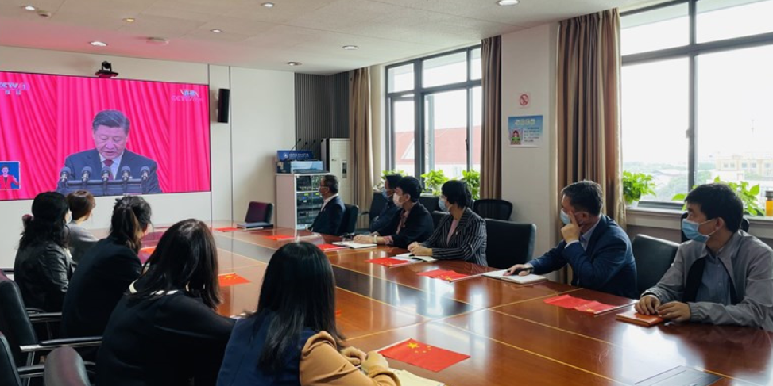学校领导班子成员和教师代表在综合行政楼611室观看，并组织开展座谈。学生代表手持国旗，认真端坐在校报告厅，聚精会神聆听。其余师生通过电脑、电视、手机等积极收看党的二十大开幕式实况。全校师生以饱满的热情投入到党的二十大开幕式的观看及学习中。

开幕式后，学校师生纷纷畅谈感想，过去五年的工作和新时代十年，对以习近平同志为核心的党中央不忘初心，砥砺奋进，取得了全方位开创性的成就感到欢欣鼓舞，对未来的新征程充满希望。

学校领导班子在座谈会上表示要深入学习党的二十大精神，把党的二十大精神全面贯彻落实到加快推进学校高质量发展实践中，要团结和带领广大建校教职工攻坚克难、砥砺奋进，加强自我革命，深入探索符合中职学生发展规律的技能人才培养方法，在职业教育大有可为的时代，努力构建学校发展新局面，带领学校进入新的征程、新的发展阶段。

学校教职工纷纷表示，在新时代、新征程中，要进一步将自己思想行动统一到党的二十大精神上来，充分担当起新时代职业学校教师的责任，为培养更多的建筑类、护理类技能技术人才而奋斗，努力在教育教学中有新作为、新成绩。

建校学子纷纷表示作为青年学子，要深入学习领会党的二十大精神，把个人的理想追求融入国家和民族的事业中，坚持技能报国，学好技能，成就精彩人生，始终奋进在时代前列。